Разработка образовательного события
с учётом социокультурной среды города

Прокудина Надежда Васильевна, учитель математики,
ГБОУ школа № 1591 г. Москва

Урок по математике
Тема: «Пандус с точки зрения математики»

Возрастной диапазон: 8-9 класс
Методологической основой ФГОС является системно-деятельностный подход, который подразумевает практическое применение знаний, развитие метапредметных связей, выполнение практико-ориентированных заданий, умение правильно и эффективно пользоваться справочной информацией. Решение практико-ориентированных задач на уроках математики преследует конкретные цели: научиться решать задачи, с которыми каждый из нас может встретиться в повседневной жизни, доказать, что всем нужно учиться математике, доказать, что математика нужна вообще всем и каждому, чем бы человек ни занимался, какой бы профессией ни овладевал, где бы ни учился, а так же готовиться к Государственному Экзамену, в который входят практико-ориентированные задачи.
В уроке я сделала попытку посмотреть на обычные объекты, которые нас окружают в повседневной жизни, с точки зрения образовательного процесса. И первым таким объектом стал пандус.
У меня возникла идея, исследовать пандус (рис. 1) с точки зрения математики.
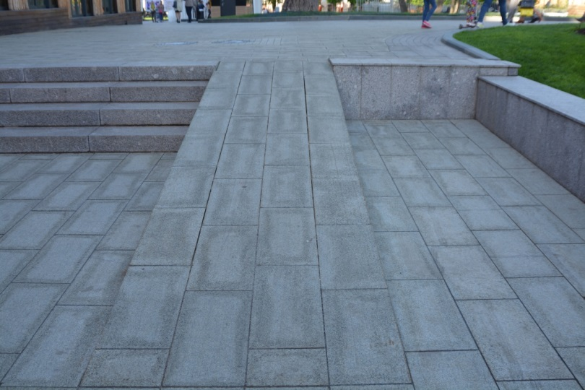
Рис.1
Данный урок можно включить в серию уроков по решению практико-ориентированных задач при подготовке к ОГЭ, а также один из уроков по геометрии при изучении тем: «Теорема Пифагора», «Соотношение между сторонами и углами прямоугольного треугольника», «Нахождение площадей различных фигур».
Цель: получить практический навык применения теоретических знаний по теме «Прямоугольный треугольник и его свойства» при решении конкретных прикладных задач на примере пандуса.
Планируемый результаты: лучшее усвоение теоретического материала, умение решать практико-ориентированные задачи и изменения взгляда на сам предмет математики.
Для проведения урока необходимы: рабочие листы, ручки, рулетка.
Место проведения урока: любой парк, где построен пандус.
Форма проведения урока: урок с элементами поисково-исследовательской деятельности.
Описание урока: Планируется построение пандуса удобного, безопасного (в парке, около школы и т.д.), которое должно удовлетворять всем техническим стандартам.
Схема пандуса и лестницы
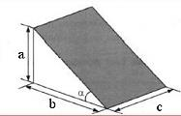 | 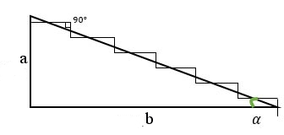
Рис. 2
Где а – высота пандуса; b – длина пандуса; с – ширина.
Встреча группы (5 мин).
- Обратить внимание обучающихся на тему урока и формат занятия.
- Формулировка темы и цели урока.
Тема: «Прямоугольный треугольник и его свойства. Нахождение площади различных фигур».
Цель: получить практический навык применения теоретических знаний по теме «Прямоугольный треугольник и его свойства» при решении конкретных прикладных задач на примере пандуса.
1 Этап. Измерительные работы (с помощью рулетки измерить и записать измерения пандуса: длина, ширина, высота)
2 Этап. С помощью интернета найти технические стандарты пандуса.
3 Этап. Ответить на вопросы.
Вопросы.
- Какова площадь дорожки в квадратных метрах?
- Какова площадь поверхности всего пандуса?
- Уличная плитка размером 60 см на 30 см продаётся в упаковках по 3штуки. Сколько упаковок плитки понадобилось, чтобы выложить пандус?
- Пандус, находящийся в парке, хотят покрыть гранитной плиткой. Цена и условия доставки всей покупки представлены в таблице 1
Таблица 1
Месторождение | Цена, руб/м² | Стоимость доставки (руб) | Специальные условия
Васильевский | 3620 | 6000 | Доставка бесплатно, если сумма превышает …
Габбро | 3350 | 7000 | Доставка со скидкой 50%, если сумма заказа превышает …
Покостовский | 3300 | 7000
Во сколько рублей обойдётся наиболее дешёвый вариант?
- Строительство пандуса возможно, если угол склона (уклон) удовлетворяет техническим стандартам (от 5% до 8%, тангенс угла склона α, умноженный на 100%). Удовлетворяет ли данный пандус этим требованиям? Сколько процентов составляет уклон? Ответ округлите до десятых.
- Какова может быть минимальная и максимальная длина пандуса, по техническим стандартам, если его высота а?
- Не выполняя измерений, найдите высоту ступенек лестницы, которая находится рядом с пандусом? Соответствуют ли они стандартам? (от 12см до 25см)
- Найдите длину лестницы, если ширина ступеньки 30см?
- Если заменить пандус лестницей такой же длины, как пандус, сколько ступенек будет иметь такая лестница?
- Какова высота ступенек такой лестницы? Удовлетворяет ли это стандартам?
- Какова площадь, которую займут ступеньки?
- На сколько процентов площадь ступенек меньше площади дорожки пандуса?
4 Этап. Обсуждение полученных результатов. Проведение рефлексии.
Закончите предложение:
Сегодня на уроке я запомнил…
Я научился…
Я понял…
У меня не получилось…
Мне бы хотелось…
Для более сильных учеников можно изменить задание. Вместо, ответить на вопросы учителя, придумать свои вопросы, задачи, связанные с данным объектом.
Активизируя деятельность учащихся, показывая им, что учебные предметы находятся вокруг нас, мы даем каждому из своих учеников возможность посмотреть на школьную программу другими глазами, осознать, что данный материал действительно необходим не теоретически, а в повседневной жизни, тем самым пробуждаем интерес, а значит и мотивацию к процессу обучения.

